№ п/п | Наименование товара, работ, услуг | Ед. изм. | Кол-во | Технические, функциональные характеристики
 |  |  |  | Показатель (наименование комплектующего, технического параметра и т.п.) | Описание, значение
 | Качели №13  КЧ-13  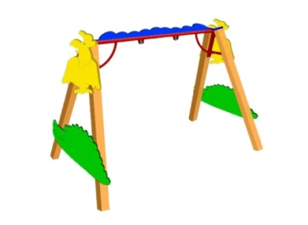 | Шт. | 1
 |  |  |  | Высота (мм) | 2300
 |  |  |  | Длина (мм) | 2100
 |  |  |  | Ширина (мм) | 1650
 |  |  |  | Применяемые материалы
 |  |  |  | Столбы | В количестве 4шт. выполнены из клееного бруса, сечением 100х100 мм. и имеющими скругленный профиль с канавкой посередине. Сверху столбы заканчиваться заглушкой.  Снизу столбы оканчиваться металлическим уголком 30х30мм. закладная заканчиваться монтажным прямоугольным фланцем, выполненным из стали толщиной 2мм, которые бетонируются в землю.
 |  |  |  | Балка для подвеса | - В кол-ве 1шт., выполненной из металлической профильной трубы 40х40 мм, толщина стенки 3 мм. с покраской порошковой краской.
 |  |  |  | Декоративные накладки | В кол-ве 4шт., выполнены из влагостойкой фанеры толщиной 18мм с декоративной наклейкой в виде "Крокодила" и "Попугая".
 |  |  |  | Материалы | Клееный деревянный брус, влагостойкая фанера марки ФСФ сорт не ниже 2/2, Детали из фанеры имеют полиакрилатное покрытие, специально предназначено для применения на детских площадках, стойко к сложным погодным условиям, истиранию, устойчиво к воздействию ультрафиолета и влаги. Металл, крашенный порошковой краской. Метизы должны быть все оцинкованные

